**МИНИСТЕРСТВО НАУКИ И ВЫСШЕГО ОБРАЗОВАНИЯ РОССИЙСКОЙ  
 ФЕДЕРАЦИИ**

федеральное государственное бюджетное образовательное учреждение

высшего образования

**«УЛЬЯНОВСКИЙ ГОСУДАРСТВЕННЫЙ ТЕХНИЧЕСКИЙ УНИВЕРСИТЕТ»**

Кафедра «Измерительно-вычислительные комплексы»

**Курсовая работа**

**По дисциплине «Алгоритмы и структуры данных»**

**Тема:** Компьютерная логическая игра «Крестики-ноли до пяти в ряд»

**Инв. № подл.**

**Подп. и дата**

**Взам. инв. №**

**Инв. № дубл.**

**Подп. и дата**

**Пояснительная записка**

Р.02069337. 22/2389-09 ПЗ-01

Листов: 5

**Руководитель разработки**:

доцент каф. ИВК, к.т.н., доцент

*Шишкин Вадим Викторинович*

« » 2024 г.

**Исполнитель**:

студент гр. ИСТбд-22

Банный Семён Андреевич

«____» _____________ 2024 г.

2024 г.

**Введение**

Наименование игры: Крестики-нолики до пяти в ряд.

Условное наименование: coursovaya.

Курсовая работа представляет собой десктопное приложение по теме игры Крестики-нолики до пяти в ряд.

Краткое описание реализованного приложения:

* Графический интерфейс взаимодействия с пользователем.
* Регистрация/авторизация пользователя.
* Возможность перезапуска игры
* Проверка правильности и отрисовка ходов пользователя и компьютера.
* Определение победителя и возможность переигровки.

**1. Проектная часть**

**1.1 Постановка задачи на разработку приложения**

Определяется заданием на курсовую работу. Детализируется в разработанном техническом задании.

**1.2 Математические методы**

Математических методов нет

**1.3 Архитектура и алгоритмы**

1.3.1. Архитектура

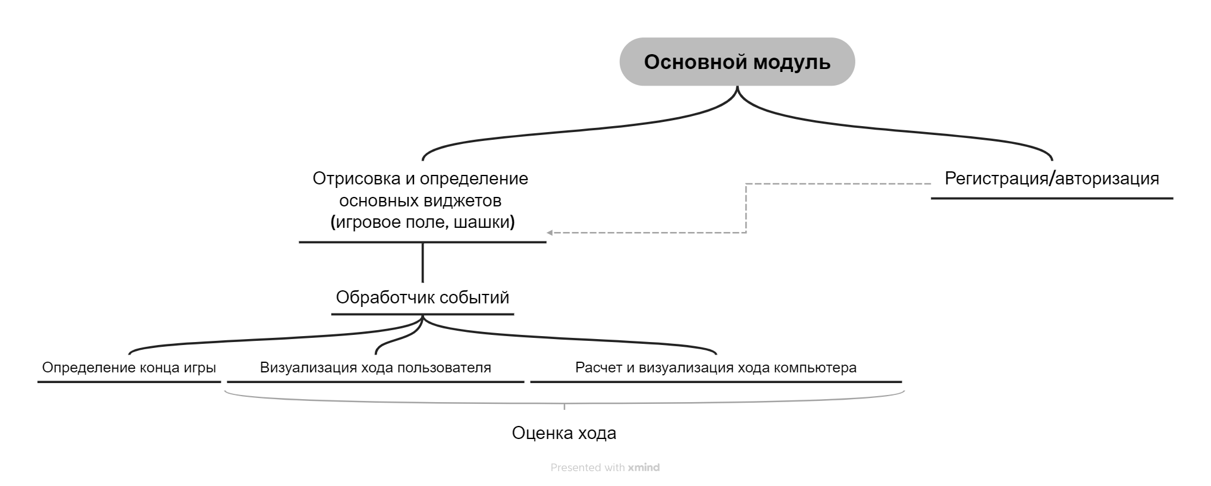

1.3.2. Алгоритм обработки хода игрока

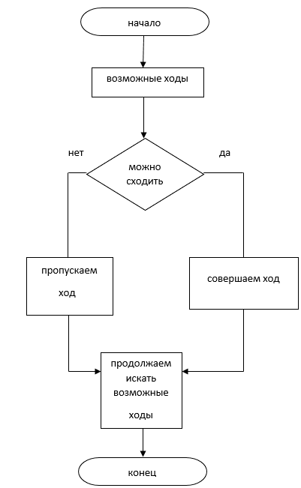

1.3.3. Алгоритм входа и регистрации

Данный алгоритм включает в себя два алгоритма и предназначены для осуществления регистрации пользователя и последующего входа в главное окно игры.

**1.4 Тестирование**

1.4.1 Описание отчета о тестировании

В данном отчете представлены результаты тестирования программы на основе функционального тестирования, тестирования удобства пользования, тестирования на отказ и восстановление. Описаны проведенные тесты, их результаты и обнаруженные дефекты.

1.4.2 Цель тестирования

Целью тестирования является проверка соответствия ПО предъявляемым требованиям, а также выявление возможных багов. По результатам тестирования следует исправление выявленных багов.

1.4.3 Методика тестирования

* Функциональное тестирование;
* Тестирование удобства пользования;
* Тестирование на отказ и восстановление.

1.4.4 Проведенные тесты

Отработка авторизации.

Предварительные шаги:

Зарегистрироваться с логином: igrok123 и паролем 123.

Шаги:

1. Запустить приложение.

2. В окне регистрации, в поле «логин» ввести player123, а в поле «пароль» - 123.

3. Нажать кнопку «Войти».

Ожидаемый результат: Пользователь начнет игру.

Фактический результат: Пользователь начал новую игру.

Тестирование системы определения победителя

Сценарий 1: У одной из сторон не осталось ходов

Ожидаемый результат: после совершения хода приложение просчитывает все возможные ходы одной из сторон (зависит от очереди хода),

если ходов нет - сообщает о завершении игры и победителе.

Фактический результат: после совершения хода приложение просчитывает все возможные ходы одной из сторон (зависит от очереди хода),

если ходов нет - сообщает о завершении игры и победителе.

1.4.5 Выводы

На основе проведенных тестов сделаны следующие выводы:

– Программа успешно прошла все тесты и работает корректно.

– Рекомендации по дальнейшему улучшению программы: добавление звукового сопровождения, таблицы лидеров.

**2. Источники, использованные при разработке**

1. Введение в Tkinter // Habr URL: https://habr.com/ru/post/133337/ (дата обращения: 27.12.2023).

2. Tkinter — создание графического интерфейса в Python // python-scripts URL: https://python-scripts.com/tkinter (дата обращения:27.12.2023).

3. Harvard University. "CS50's Introduction to Artificial Intelligence with Python."//YouTubeURL:https://www.youtube.com/watch?v=WbzNRTTrX0gYouTube (дата обращения: 16.11.2023).

4.Разбор игры Гомоку URL: <https://www.wikihow.com/Play-Gomoku> (дата обращения 26.12.2023)

5.Выигрышная стратегия Гомоку – 35ходов URL:<https://habr.com/ru/articles/437064/> (дата обращения 26.12.2023)